图书馆电子资源使用指南
一、使用方法
1.校园网内教工可通过登录网页http://tsg.hebic.cn/dzzy/ 使用图书馆馆藏电子资源。
2.校园网外读者可通过PC端远程访问系统（试用）访问电子资源，网址为：login.hebic.vpn358.com:9979/，建议使用谷歌Chrome、火狐、IE11浏览器，其他浏览器有谷歌内核的也可以使用（请注意兼容模式的问题），用户名和密码与读者的借阅证和密码一致。（不知道账号密码的读者可咨询图书馆各馆区老师）
为节约网络资源，请在校园网内使用的用户不要通过该系统访问图书馆电子资源。请读者切不可把登录账号和密码告知他人，严禁恶意和批量下载，图书馆保留永久或暂时关闭违反有关规定的账号登录的权力。
3.登录学习通APP，可访问超星移动图书馆、超星汇雅电子图书、歌德电子图书等电子资源。（校内与校外均可使用）
4.关注河北传媒学院图书馆微信公众号，可直接在线使用QQ阅读、E博在线、超星微视频、超星读书、仁仁阅等电子资源。（校内与校外均可使用）
二、使用范围（无线WIFI覆盖区域及电子阅览室）
1.兴安校区
学生连接图书馆无线信号（SSID）：HBCM-TSG后即可使用电子资源，无线信号分布在图书馆话筒楼分馆、教学楼A座一楼分馆、8号公寓楼一楼分馆。研究生统一注册无线账号，本科生需要学生本人，持学生证，到图书馆进行注册登记。
办公时间：工作日（节假日除外）
上午8：30-11：40，下午13：30-16：30（可预约时间）
联系人：李老师、郭老师
联系电话：68017034，QQ群：941568592
办公地点：兴安校区 图书馆一区 A座113借阅室
2.警安校区
学生连接图书馆无线信号（SSID）：HBCM-TSG后即可使用电子资源，无线信号分布在图书信息中心各楼层及大厅，需要学生本人持学生证到图书馆进行注册登记。在警安校区电子阅览室无需注册即可用电脑访问电子资源。
办公时间：工作日（节假日除外）
上午8：30-11：40，下午13：30-16：30（可预约时间）
联系人：李老师
联系电话：18932936085，QQ群：476260699
办公地点：警安校区 图书馆二楼内厅电子阅览室
3.鹿泉校区
鹿泉校区学生本人持学生证到图书馆进行注册登记图书馆无线信号（SSID）：HBCM-TSG使用。开通后连接图书馆无线信号（SSID）：HBCM-TSG后即可使用电子资源，无线信号分布在鹿泉校区图书馆内。

办公时间：工作日（节假日除外）
联系人：王老师（可预约时间）
联系电话：19921876801
办公地点：鹿泉校区图书馆70号借阅室
三、补充说明
1.图书馆内所有检索电脑均可访问电子资源。
2.教工在校园网无线WIFI覆盖区域使用无线信号（SSID）:HBCM 登录，登录时使用的用户名和密码是工号和密码，笔记本和台式电脑登录网址http://tsg.hebic.cn/dzzy/ 即可访问电子资源。手机访问电子资源建议使用知网全球学术快报APP和学习通APP。（如有无线信号:HBCM 使用问题，请咨询信息管理中心。）

附：学习通APP访问电子资源使用说明
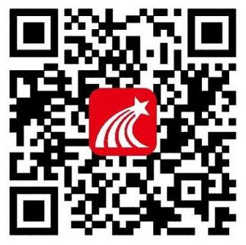
1.在手机应用市场搜索“学习通”或扫描右侧二维码，下载安装“学习通”APP。
2.使用手机号或学号登录页面。
3.登录完成后，点击首页右上角“邀请码”，输入“hbcmxytsg”（河北传媒学院图书馆的首字母小写），进入图书馆主页页面即可使用。（如下图所示）

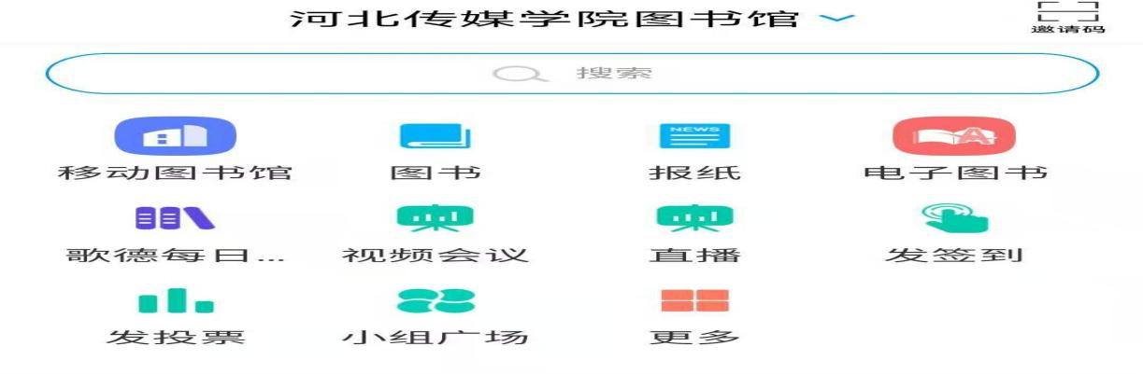
温馨提示：
河北传媒学院学习通APP根据超星学习通使用规则，嵌入到河北传媒学院图书馆页面的汇雅电子图书全文浏览有上限要求，除学习通系统里全文图书部分，其他图书可以试读。移动图书馆大部分图书可浏览全文，部分图书实现方式可通过文献传递的方式获取，登录网页（PC端）http://www.sslibrary.com/ 能全文浏览和下载全部超星汇雅电子图书。学习通APP内的移动图书馆馆藏查询、借阅记录等功能需要绑定借阅证号和密码后方可使用。

